**Laporan Praktikum**

**Mata Kuliah Pemrograman Web**

**Pertemuan 6.Praktikum6**

**“Session User menggunakan node js dan mysql”**

Dosen Pengampu :

Willdan Aprizal Arifin, S.Pd., M.Kom.

Disusun Oleh :

Siti Nurkholizah 2308807

3A - Sistem Informasi Kelautan

**PROGRAM STUDI SISTEM INFORMASI KELAUTAN UNIVERSITAS PENDIDIKAN INDONESIA**

**2024**

1. **PENDAHULUAN**

Dalam pengembangan aplikasi web, autentikasi dan otorisasi merupakan aspek penting untuk memastikan hanya pengguna yang sah dapat mengakses fitur tertentu. Salah satu metode yang digunakan untuk melacak status login pengguna adalah **session**.

Session merupakan mekanisme di mana server menyimpan data sementara tentang pengguna selama interaksi dengan aplikasi. Ketika pengguna login, server membuat session unik yang menghubungkan pengguna dengan server melalui cookie. Dengan session, server dapat "mengingat" pengguna tanpa menyimpan informasi sensitif di sisi client, menjadikannya lebih aman.

1. **TUJUAN**

Dalam praktikum ini dapat mempelajari dan mengimplementasikan sistem autentikasi pengguna berbasis session menggunakan Node.js dan MySQL. Praktikum ini juga bertujuan untuk memahami cara mengenkripsi password menggunakan bcryptjs, serta mengelola session secara aman dengan express-session. Selain itu, penggunaan ejs sebagai template engine diharapkan dapat memberikan pengalaman dalam merender halaman web dinamis sesuai dengan status login pengguna. Dengan demikian, peserta dapat memahami konsep session, enkripsi password, serta pengelolaan autentikasi dan otorisasi dalam aplikasi web.

1. **ALAT DAN BAHAN**

* Laptop
  + Node.js yang sudah terinstall di komputer.
  + Visual Studio Code
  + Browser web (Google Chrome)
  + Terminal atau Command Prompt.
  + File JS, EJS, dan CSS.

1. **LANGKAH KERJA**
2. Sebelum koneksi database ke server aktifkan terlebih dahulu aplikasi XAMPP centang mysql sampai muncul port 3306

1. Buat database terlebih dahulu pada server xampp “user_management”

**source code**

CREATE DATABASE user_management ;

USE user_management;

CREATE TABLE users (

id INT AUTO_INCREMENT PRIMARY KEY,

username VARCHAR(100) NOT NULL,

password VARCHAR(255) NOT NULL

);

Lalu run hingga muncul affectrow maka db otomatis telah dibuat

1. Memanggil npm init -y dalam terminal agar node js bisa dijalankan atau node_modules muncul dalam folder explorer
2. Menginstall npm express, mysql, mysql bcryptjs body-parser express-session dan ejs dalam terminal fungsinya agar package.json dan package-lock.json muncul pada folder explorer

Fungsi

1. Setelah itu buat folder dengan format struktur seperti ini

1. Input kodingan login.ejs, register.ejs, dan profile.ejs

**Source code login.ejs dengan cssnya**

<!DOCTYPE html>

<html lang="en">

<head>

    <meta charset="UTF-8">

    <meta name="viewport" content="width=device-width, initial-scale=1.0">

    <title>Login</title>

    <style>

        body {

        font-family: Arial, sans-serif;

        background-color: #f0f0f0;

        display: flex;

        justify-content: center;

        align-items: center;

        height: 100vh;

        margin: 0;

      }

      .container {

        background-color: #bdd8f8;

        padding: 20px;

        border-radius: 10px;

        box-shadow: 0 0 10px rgba(49, 51, 184, 0.413);

        width: 300px;

      }

      h2 {

        text-align: center;

      }

      label {

        display: block;

        margin-bottom: 5px;

      }

    input {

      width: 100%;

      padding: 8px;

      margin-bottom: 15px;

      border: 1px solid #3c66c9;

      border-radius: 5px;

    }

    button {

      width: 100%;

      padding: 10px;

      background-color: #4f9ede;

      color: white;

      border: none;

      border-radius: 5px;

      cursor: pointer;

    }

    button:hover {

      background-color: #054375;

    }

    p {

      text-align: center;

    }

    a {

      color: #165f9bee;

      text-decoration: none;

    }

    a:hover {

      text-decoration: underline;

    }

      </style>

</head>

<body>

    <div class="container">

        <h2>Login</h2>

        <form action="/auth/login" method="POST">

            <label for="username">Username</label>

            <input type="text" id="username" name="username" required>

            <label for="email">Email</label>

            <input type="email" id="email" name="email" required>

            <label for="password">Password</label>

            <input type="password" id="password" name="password" required>

            <button type="submit">Login</button>

        </form>

        <p>Don't have a account? <a href="/auth/register">Register here</a></p>

    </div>

</body>

</html>

**Source code register.ejs dengan cssnya**

<!DOCTYPE html>

<html lang="en">

<head>

  <meta charset="UTF-8">

  <meta name="viewport" content="width=device-width, initial-scale=1.0">

  <title>Register</title>

    <style>

      body {

      font-family: Arial, sans-serif;

      background-color: #f0f0f0;

      display: flex;

      justify-content: center;

      align-items: center;

      height: 100vh;

      margin: 0;

    }

    .container {

      background-color: #bdd8f8;

      padding: 20px;

      border-radius: 10px;

      box-shadow: 0 0 10px rgba(49, 51, 184, 0.413);

      width: 300px;

    }

    h2 {

      text-align: center;

    }

    label {

      display: block;

      margin-bottom: 5px;

    }

  input {

    width: 100%;

    padding: 8px;

    margin-bottom: 15px;

    border: 1px solid #3c66c9;

    border-radius: 5px;

  }

  button {

    width: 100%;

    padding: 10px;

    background-color: #4f9ede;

    color: white;

    border: none;

    border-radius: 5px;

    cursor: pointer;

  }

  button:hover {

    background-color: #054375;

  }

  p {

    text-align: center;

  }

  a {

    color: #165f9bee;

    text-decoration: none;

  }

  a:hover {

    text-decoration: underline;

  }

    </style>

</head>

<body>

  <div class="container">

    <h2>Register</h2>

    <form action="/auth/register" method="POST">

      <label for="username">Username</label>

      <input type="text" id="username" name="username" required>

      <label for="email">Email</label>

      <input type="email" id="email" name="email" required>

      <label for="password">Password</label>

      <input type="password" id="password" name="password" required>

      <button type="submit">Register</button>

    </form>

    <p>Already have an account? <a href="/auth/login">Login here</a></p>

  </div>

</body>

</html>

**Source code profile.ejs dengan cssnya**

<!DOCTYPE html>

<html lang="en">

<head>

    <meta charset="UTF-8">

    <meta name="viewport" content="width=device-width, initial-scale=1.0">

    <title>Profile</title>

    <style>

        body {

        font-family: Arial, sans-serif;

        background-color: #f0f0f0;

        display: flex;

        justify-content: center;

        align-items: center;

        height: 100vh;

        margin: 0;

      }

      .container {

        background-color: #bdd8f8;

        padding: 20px;

        border-radius: 10px;

        box-shadow: 0 0 10px rgba(49, 51, 184, 0.413);

        width: 300px;

      }

      h2 {

        text-align: center;

      }

      label {

        display: block;

        margin-bottom: 5px;

      }

    input {

      width: 100%;

      padding: 8px;

      margin-bottom: 15px;

      border: 1px solid #3c66c9;

      border-radius: 5px;

    }

    button {

      width: 100%;

      padding: 10px;

      background-color: #4f9ede;

      color: white;

      border: none;

      border-radius: 5px;

      cursor: pointer;

    }

    button:hover {

      background-color: #054375;

    }

    p {

      text-align: center;

    }

    a {

      color: #165f9bee;

      text-decoration: none;

    }

    a:hover {

      text-decoration: underline;

    }

      </style>

</head>

<body>

    <div class="container">

        <h2>Welcome, <%= user.username %></h2>

        <p>Email: <%= user.email %></p>

        <a href="/auth/logout">Logout</a>

    </div>

</body>

</html>

1. Sebelum konfigurasi buat kode aplikasi yang dimana file server utama node.js

**Source code app.js**

const express = require('express');

const bodyParser = require('body-parser');

const session = require('express-session');

const authRoutes = require('./routes/auth');

const path = require('path');

const app = express();

// Set EJS sebagai template engine

app.set('view engine', 'ejs');

// Middleware

app.use(bodyParser.json());

app.use(bodyParser.urlencoded({ extended: true }));

app.use(session({

  secret: 'secret',

  resave: false,

  saveUninitialized: true

}));

// Set static folder

app.use(express.static(path.join(__dirname, 'public')));

// Middleware to check login status

app.use((req, res, next) => {

  if (!req.session.user && req.path !== '/auth/login' && req.path !== '/auth/register') {

    //If the user is not logged in and trying to access any other page except login/register

    return res.redirect('/auth/login');

  } else if (req.session.user && req.path === '/') {

    //If user is logged in and tries to access the root route, redirect to profile

    return res.redirect('/auth/profile');

  }

  next();

});

// Routes

app.use('/auth', authRoutes);

// Root Route: Redirect to /auth/login or /auth/profile based on session

app.get('/', (req, res) => {

  if (req.session.user) {

    return res.redirect('/auth/profile');

  } else {

    return res.redirect('/auth/login');

  }

});

// Menjalankan Server

app.listen(3000, () => {

  console.log('Server running on port 3000');

});

1. Selanjutnya untuk configurasi dengan db.js

**Source code db.js**

const mysql = require('mysql');

const db = mysql.createConnection({

  host: 'localhost',

  user: 'root',

  password: '',

  database: 'user_management'

});

db.connect((err) => {

  if (err) throw err;

  console.log('Database connected...');

});

module.exports = db;

1. Setelah itu konfigurasi rute servernya dengan buat folder routes input file auth.js

**Source code auth.js**

const express = require('express');

const router = express.Router();

const bcrypt = require('bcryptjs');

const db = require('../config/db');

//Render halaman register

router.get('/register', (req, res) => {

    res.render('register');

});

//Proses register user

router.post('/register', (req, res) => {

    const { username, email, password } = req.body;

    const hashedPassword = bcrypt.hashSync(password, 10);

    const query = "INSERT INTO users (username, email, password) VALUES (?, ?, ?)";

    db.query(query, [username, email, hashedPassword], (err, result) => {

        if(err) throw err;

        res.redirect('/auth/login');

    });

});

// Render halaman login

router.get('/login', (req, res) => {

    res.render('login');

});

//Proses login user

router.post('/login', async (req, res) => {

    const { username, password } = req.body;

    const query = "SELECT * FROM users WHERE username = ?";

    db.query(query, [username], (err, result) => {

        if(err) throw err;

        if (result.length > 0){

            const user = result[0];

            if (bcrypt.compareSync(password, user.password)) {

                req.session.user = user;

                res.redirect('/auth/profile');

            } else {

                res.send('Incorrect password');

            }

        } else {

            res.send('User not found');

        }

    });

});

//Render halaman profil user

router.get('/profile', (req, res) => {

    if (req.session.user){

        res.render('profile', { user: req.session.user });

    } else {

        res.redirect('/auth/login');

    }

});

//Proses Logout

router.get('/logout', (req, res) => {

    req.session.destroy();

    res.redirect('/auth/login');

});

module.exports = router;

1. Untuk menjalankan server buka terminal dan jalankan perintah **node app.js**

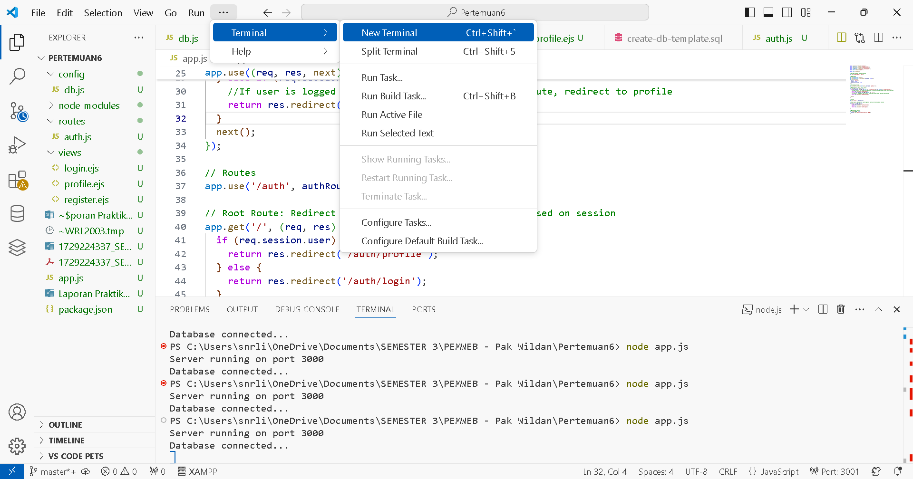

Kemudian server akan berjalan diport 3000 dan dapat mengakses halaman web dibrowser melalui URL : http ://localhost:3000.

1. **HASIL DAN PEMBAHASAN**

Setelah server dijalankan, halaman login.ejsakan tampil di browser ketika mengakses http://localhost:3000. Proses ini menunjukkan bagaimana server Node.js membaca file dari sistem dan mengirimkannya sebagai tanggapan ke browser. Dalam praktik ini, saya berhasil membuat server sederhana dan memahami bagaimana data diambil dari file sistem serta ditampilkan sebagai halaman web.

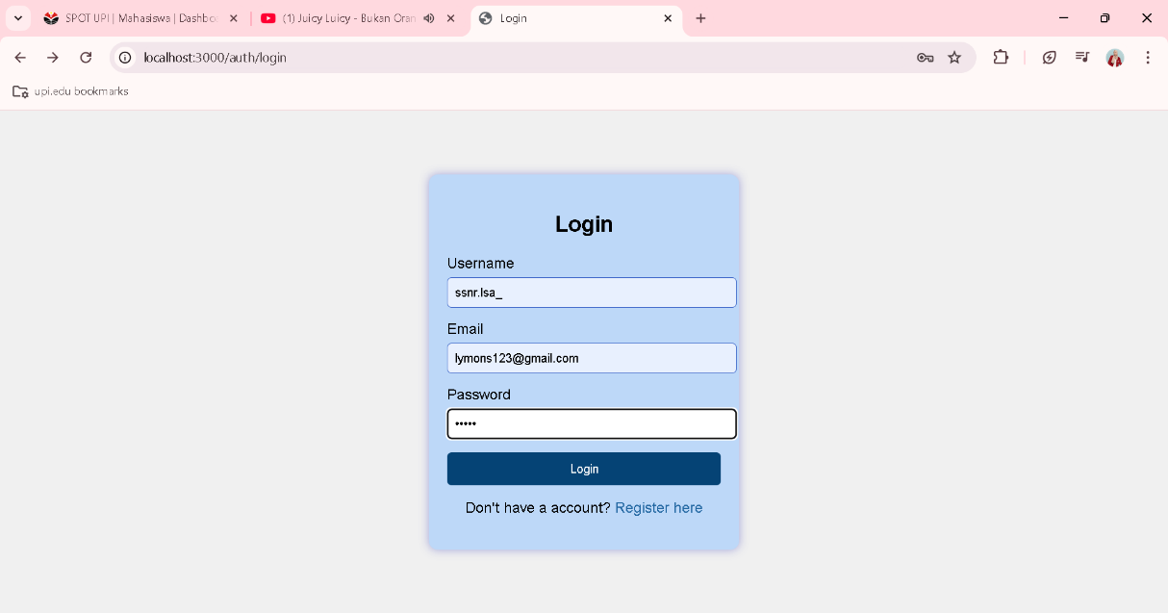**Tampilan login.ejs**

**Tampilan register.ejs**

**Tampilan profile.ejs ketika setelah berhasil login**

1. **KESIMPULAN**

Dalam praktikum ini, bahwa autentikasi berbasis session dapat diimplementasikan secara efisien menggunakan **Node.js**, **MySQL**, serta dukungan **bcryptjs** untuk enkripsi password dan **express-session** untuk manajemen session. Session menjaga status login pengguna dengan aman selama interaksi dengan aplikasi, memungkinkan akses ke halaman yang dibatasi tanpa memasukkan ulang kredensial. Penggunaan **bcryptjs** melindungi password dengan enkripsi, sedangkan **ejs** memungkinkan perenderan halaman web dinamis sesuai status login. Praktikum ini menunjukkan pemahaman mengenai autentikasi, session, dan enkripsi data dalam aplikasi web yang aman.